Информация к проекту решения по заявлению:
1.9 Баландиной Л. А., Баландина Е. А.
Земельный участок:
местоположение: установлено относительно ориентира, расположенного в границах участка, ориентир – индивидуальный жилой дом по адресу: Российская Федерация, Новосибирская область, город Новосибирск, Калининский район, пер. 6-й Электронный, 6
кадастровый номер. 54:35:041640:8;
площадь- 510 кв.м.;

Планшет № 1618
Зонирование: Подзона специализированной малоэтажной общественной застройки (ОД-4.1)
Запрос: «для индивидуального жилищного строительства (2.1) – индивидуальные жилые дома»
Планируется: реконструкция с надстройкой мансардного этажа

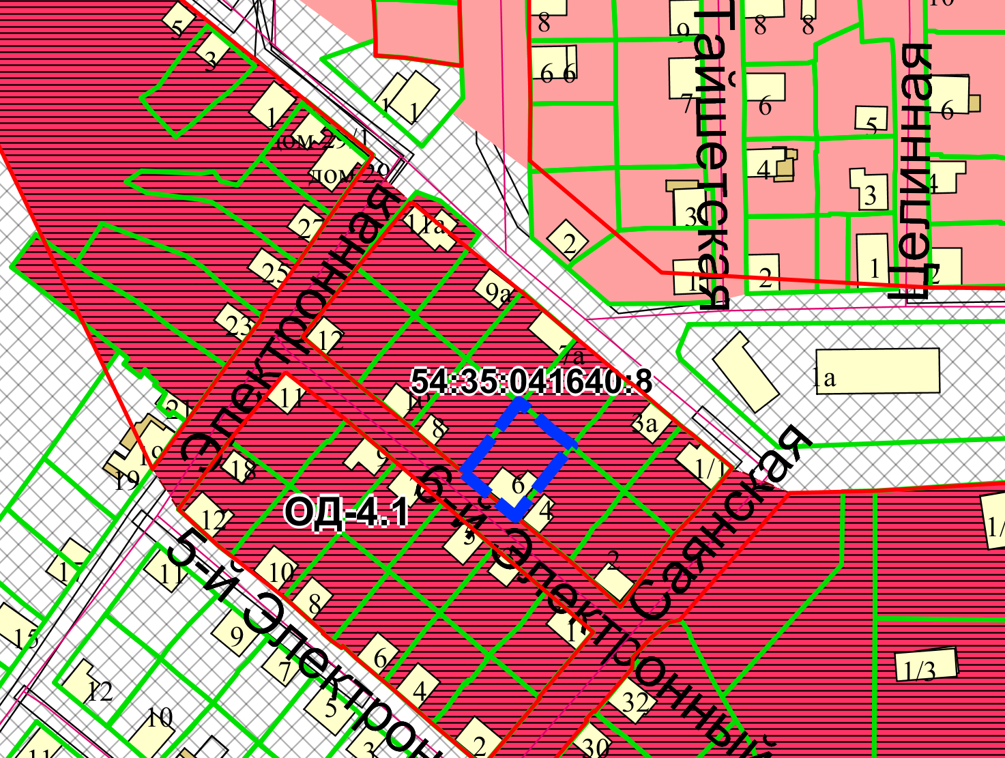
Приложения к заявлению:

